LA MUJER
SIGUE LA IMPUNIDAD Y LA INJUSTICIA

Romina y otras más

Comunicado de las organizaciones convocantes

Día Internacional de la Mujer
Un día de Lucha
Por Romina Tejerina y otras mujeres más encarceladas injustamente

11 de marzo del 2009

El lunes 9 de marzo se realizo en horas del medio día una importante movilización en la ciudad de Buenos Aires, desde el Obelisco en el centro porteño hasta los tribunales. Bajo una lluvia tenue algo mas de 1.200 mujeres y hombres se movilizaron exigiendo la Libertad de Karina Germano López, Romina Tejerina y por todas y todos los presos políticos.

Se exigido el cese de la persecución a Bertha Villalba y el desprocesamiento y/o amnistía de todos y todas las luchadoras y luchadores sociales.

En la esquina de Talcahuano y Tucumán frente a la Corte Suprema de Justicia de la Nación, dirigieron la palabra a los presentes las dirigentes y representantes de las diferentes organizaciones, antirrepresivas, de desocupados, piqueteros, universitarias y partidos políticos, también lo hizo en nombre de Romina, su hermana Mirta la cual leyó un emotiva carta escrita en su lugar de detención.
Terminado los discursos la columna se dirigió hasta la Secretaria de Derechos Humanos, donde una comisión fue recibida por funcionarios a los cuales se les entrego un petitorio, donde se expresan los diferentes problemas por los que pasan Karina, Romina y el resto de los presos en las cárceles del país, la situación de las/os compañeros procesados por reclamar Pan, Trabajo y Libertad y también se pidió que en la reunión solicitada con el Doctor Luis Duhalde se trate el caso de la compañera Villalba, con pedido de captura por una causa armada en el municipio de La Matanza por punteros políticos.
Frente a la difícil situación por la que pasan Tejerina – Germano López y las presas y presos en las cárceles argentinas, donde esta a cada segundo en peligro la vida de las/os internos, comenzaremos a partir de hoy una campaña nacional e internacional señalando estos graves sucesos.

Los organizadores afirmaron que: ¨Sabemos que el gobierno de los Kirchner usan la bandera de los Derechos Humanos como propia, sabemos también que es falso, es parte del doble discurso y de la cataratas de mentiras que a diario dicen en sus actos, en la Argentina aun esta el 95% de los genocidas sin proceso, aun Julio López esta desaparecido y siguen cajoneados los crímenes del Puente Pueyrredón y del profesor Fuentealba entre otros¨.

Una movilización entre tantas otras que se han realizado en estos años por la injusticia cometida contra Romina Tejerina, a ella se unen otras tantas mujeres

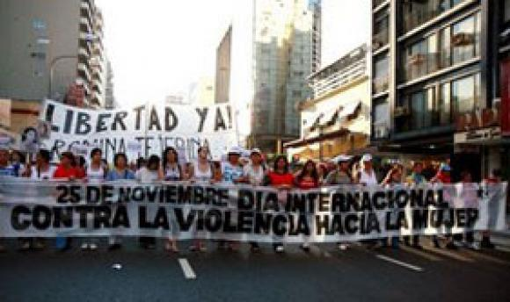

Caracteres: 2634

